新邵县电子商务进农村综合示范项目

**农特产品电商创业街**

申

报

资

料

申报单位：新邵湾田商业管理有限公司

联 系 人：苏彪 联系电话：13357383123

二○一八年七月

**目 录**

1. 关于申请新邵县农特产品电商创业街奖补资金的报告
2. 单位主体证明材料
3. 法人代表身份证复印件

四、新邵县电子商务进农村综合示范项目申报表

五、项目申报单位（企业）基本情况及经营情况

六、新邵县农特产品电商创业街项目实施方案

**关于申请新邵县农特产品电商创业街奖补资金的报告**

尊敬的新邵县电子商务进农村工作领导小组办公室:

新邵湾田商业管理有限公司成立于2015年8月5日是湖南湾田集团下属公司，湖南湾田集团是湖南最具影响力开发企业，湖南省房地产企业十五强，已开发规模超过两百万平米，土地储备四千多亩，已经在全国形成了湾田品牌。母公司湾田集团拥有20家煤矿和洗煤厂、4家发电厂、5家房地产开发公司、1家电子商务公司。净资产超过120亿元。最具国际视野的大型民营企业集团。   
 湾田广场是湖南湾田集团投入巨资，在新邵开发的一个标志性商业核心区，是邵阳最具投资价值商业综合体项目，是新邵县城镇化棚改示范项目，新邵旧城改造领头羊项目、新邵县建县最大招商引资项目、新邵建县以来唯一地王，总投资20亿，是新邵县创新创业试点示范项目。

湾田广场位于新邵老商业核心区域，北靠目前最繁华的金三角、新阳路，南接银三角、资江一桥和政府斥资四千万打造的沿江风光带，项目的区位优势明显。湾田广场总占地面积为：156亩，总建筑面积为42万平方米，其中商业、酒店、办公面积合计：15万平方米，住宅面积27万平方米，分两期开发，其中一期商业面积6.5万平方米，主要业态有：时尚购物、精品酒店、精品住宅、休闲美食、儿童游乐、影视KTV、时尚步行街、地下停车场一体的大型城市综合体项目,未来新邵人民吃、穿、住、行、玩一站式休闲、消费场所。人流量,及商业氛围都非常符合我县正筹划的新邵县农特产品电商创业街的打造,且能为新邵县农特产品电商创业街的引流和人气提供及大的支持。

该项目地址在新邵湾田广场S7栋-1001至-1028号商铺,总投资金额为300万元，其中企业自筹资金为150万元,特向新邵县电子商务进农村工作领导小组办公室申请支持资金150万元。

望批准为感!

新邵湾田商业管理有限公司

2018年7月8日

**单位主体证明材料（营业执照）**

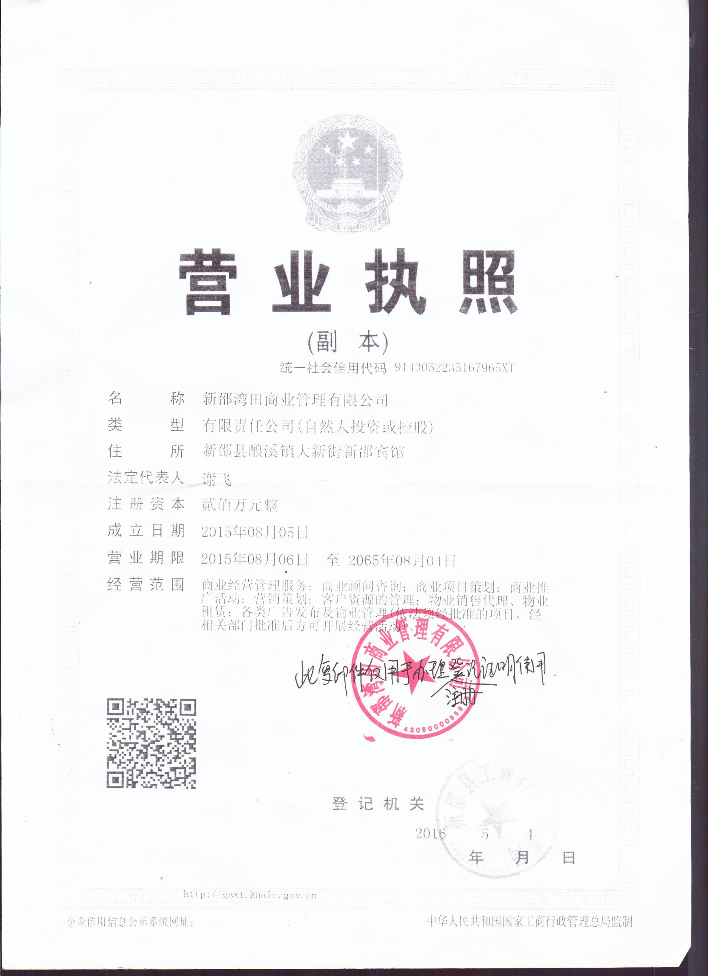

**法人代表身份证复印件，加盖申报单位公章**



|  |  |
| --- | --- |
| **新邵县电子商务进农村综合示范项目申报表** | |
| **申请单位名称（单位公章）：新邵湾田商业管理有限公司** | |
| **申请支持项目名称：农特产品电商创业街建设** | **项目投资总额（万元）：300** |
| **已完成投资额（万元）：150** | **申请支持金额（万元）：150** |
| **联 系 人：苏彪** | **联系电话：0739-3277777** |
| **手 机：13357383123** | **传 真：** |
| **单位简介** | |
| 新邵湾田广场是湖南湾田集团下属公司，湖南湾田集团是湖南最具影响力开发企业，湖南省房地产企业十五强，已开发规模超过两百万平米，土地储备四千多亩，已经在全国形成了湾田品牌。母公司湾田集团拥有20家煤矿和洗煤厂、4家发电厂、5家房地产开发公司、1家电子商务公司。净资产超过120亿元。最具国际视野的大型民营企业集团。  湾田广场是湖南湾田集团投入巨资，在新邵开发的一个标志性商业核心区，是邵阳最具投资价值商业综合体项目，是新邵县城镇化棚改示范项目，新邵旧城改造领头羊项目、新邵县建县最大招商引资项目、新邵建县以来唯一地王，总投资20亿，是新邵县创新创业试点示范项目。 | |
|
| **项目简介（含申请理由及申请条件符合情况）** | |
| 湾田广场位于新邵老商业核心区域，北靠目前最繁华的金三角、新阳路，南接银三角、资江一桥和政府斥资四千万打造的沿江风光带，项目的区位优势明显。湾田广场总占地面积为：156亩，总建筑面积为42万平方米，其中商业、酒店、办公面积合计：15万平方米，住宅面积27万平方米，分两期开发，其中一期商业面积6.5万平方米，主要业态有：时尚购物、精品酒店、精品住宅、休闲美食、儿童游乐、影视KTV、时尚步行街、地下停车场一体的大型城市综合体项目,未来新邵人民吃、穿、住、行、玩一站式休闲、消费场所。人流量,及商业氛围都非常符合我县正筹划的新邵县农特产品电商创业街的打造,且能为新邵县农特产品电商创业街的引流和人气提供及大的支持。 | |
|
|
|

**新邵湾田商业管理有限公司基本情况及经营情况表**

|  |  |  |  |
| --- | --- | --- | --- |
| **企业名称（盖章）** | 新邵湾田商业管理有限公司 | | |
| **统一社会信用代码** | 9143052235167965XT | **法定代表人** | 谢飞 |
| **注册日期** | 2015年8月5日 | **注册资本（万元）** | 200 |
| **注册地址** | 新邵县酿溪镇大新街新邵宾馆 | **邮政编码** | 422900 |
| **营业期限** | 2015.8.6-2065.8.4 | **行业类别** | 商业零售业 |
| **企业网址** |  | **店铺网址** |  |
| **经营范围** | 商业经营管理服务；商业顾问咨询；商业项目策划；商业推广活动；营销策划；客户资源的管理；物业销售代理、物业租赁；各类广告发布及物业管理（依法须经批准的项目，经相关部门批准后方可开展经营活动）。 | | |
| **经营情况** | 湾田广场总占地面积为：156亩，总建筑面积为42万平方米，其中商业、酒店、办公面积合计：15万平方米，住宅面积27万平方米，分两期开发，其中一期商业面积6.5万平方米，主要业态有：时尚购物、精品酒店、精品住宅、休闲美食、儿童游乐、影视KTV、时尚步行街、地下停车场一体的大型城市综合体项目,未来新邵人民吃、穿、住、行、玩一站式休闲、消费场所。 | | |

**项目实施方案**

|  |  |  |
| --- | --- | --- |
| 序号 | 摘要 | 内容 |
| 1 | 项目清单 | 1、项目实施地点及面积：湾田广场地下一楼，总面积约1000平米；2、项目主要分为房屋租赁、物业管理费、装修装饰及设施设备购买、电商创业示范街运营服务 |
| 2 | 项目总投资 | 300万元 |
| 3 | 项目投资资金来源 | 自筹资金150万元，申请奖补资金150万元 |
| 4 | 项目建设内容 | 在湾田广场1000平米门面，建设新邵县电子商务进农村电商创业示范街，主要建设电商扶贫馆、农特产品电商企业体验馆、管理中心、直播中心等，引入本地各种农特产品生产、加工、销售企业入驻，促进我县农产品上行。 |
| 5 | 建设地点 | 新邵湾田广场S7栋-1001至-1028号商铺 |
| 6 | 拟申请中央和地方财政资金金额 | 150万元 |
| 7 | 项目开竣工期限及进度计划 | 项目计划在2018年7月15日前开工建设，在2018年8月30日前全部竣工，入驻企业可以进场二次装修。扶贫馆、直播中心、管理中心在9月30日前入驻，其余创业企业在2018年12月底前全部入驻。 |
| 8 | 当前运营情况 | 目前主要业态有：时尚购物、精品酒店、精品住宅、休闲美食、儿童游乐、影视KTV、时尚步行街、地下停车一体的大型城市综合体项目,未来新邵人民：吃、穿、住、行、玩一站式休闲、消费场所。 |
| 9 | 项目建成后达到的效果 | 建成后，将变成我县电商创业者的集中区，是我县电商扶贫的重要基地，是我县农产品上行的重要基地，游客购买本地农特产品的主要场所，能吸引大量的本地、外地消费者，能大大的促进我县农产品的上行，推广我县区域公用品牌、一县一品、一乡一品，促使我县品牌走向全国。 |